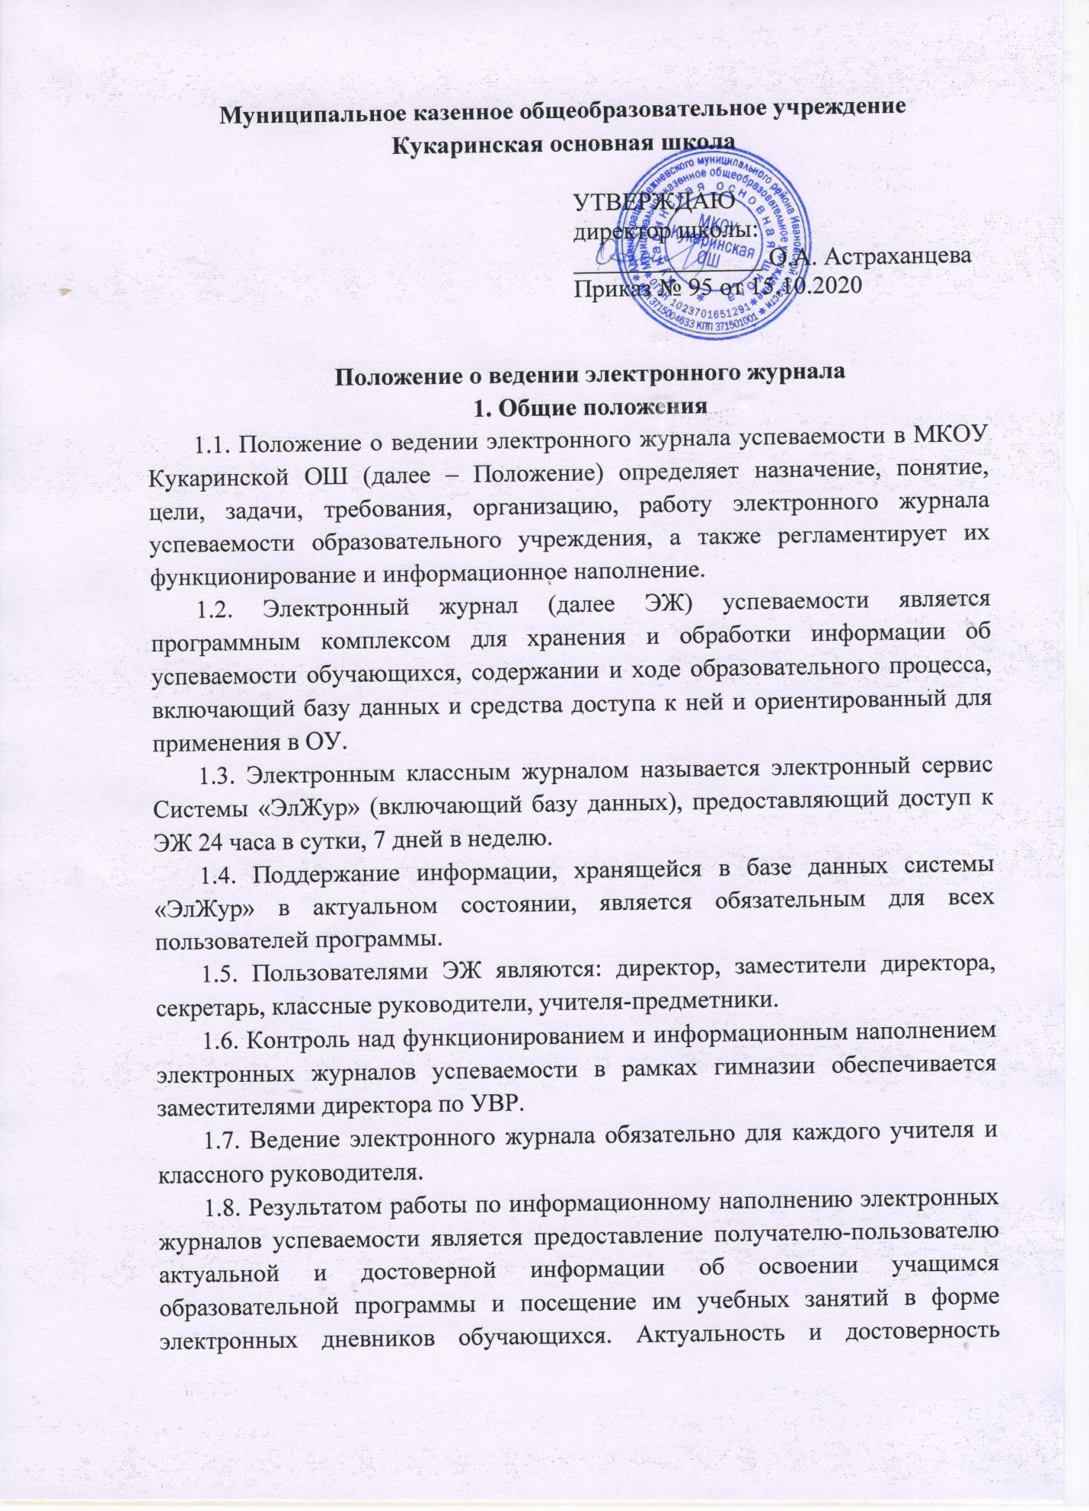
Муниципальное казенное общеобразовательное учреждение
Кукаринская основная школа

УТВЕРЖДАЮ
директор школы:
_______________ О.А. Астраханцева
Приказ № 95 от 15.10.2020

Положение о ведении электронного журнала
1. Общие положения
1.1. Положение о ведении электронного журнала успеваемости в МКОУ Кукаринской ОШ (далее – Положение) определяет назначение, понятие, цели, задачи, требования, организацию, работу электронного журнала успеваемости образовательного учреждения, а также регламентирует их функционирование и информационное наполнение.
1.2. Электронный журнал (далее ЭЖ) успеваемости является программным комплексом для хранения и обработки информации об успеваемости обучающихся, содержании и ходе образовательного процесса, включающий базу данных и средства доступа к ней и ориентированный для применения в ОУ.
1.3. Электронным классным журналом называется электронный сервис Системы «ЭлЖур» (включающий базу данных), предоставляющий доступ к ЭЖ 24 часа в сутки, 7 дней в неделю.
1.4. Поддержание информации, хранящейся в базе данных системы «ЭлЖур» в актуальном состоянии, является обязательным для всех пользователей программы.
1.5. Пользователями ЭЖ являются: директор, заместители директора, секретарь, классные руководители, учителя-предметники.
1.6. Контроль над функционированием и информационным наполнением электронных журналов успеваемости в рамках гимназии обеспечивается заместителями директора по УВР.
1.7. Ведение электронного журнала обязательно для каждого учителя и классного руководителя.
1.8. Результатом работы по информационному наполнению электронных журналов успеваемости является предоставление получателю-пользователю актуальной и достоверной информации об освоении учащимся образовательной программы и посещение им учебных занятий в форме электронных дневников обучающихся. Актуальность и достоверность информации, предоставляемой получателю электронного дневника, обеспечивается её регулярным обновлением.
1.9. Электронный дневник предоставляется дистанционно с использованием информационно-коммуникационных технологий.
1.10. Электронный дневник обеспечивает возможность оперативного ознакомления обучающихся и их родителей (законных представителей) с результатами текущего контроля посещаемости уроков, успеваемости, промежуточной аттестации обучающихся.
1.11. Получателями электронных дневников являются обучающиеся ОУ, родители (законные представители) обучающегося, предоставившие в гимназию письменное согласие родителей (законных представителей) на обработку персональных данных и имеющие технические возможности выхода в Интернет.
1.12. Конфиденциальность предоставляемой информации обеспечивается за счёт авторизированного доступа к информации в электронном журнале, ограниченной сведениями об обучающемся, для которого получатель является родителем (законным представителем).
1.13. Информирование родителей (законных представителей) о возможности получения информации в форме электронного дневника производится классными руководителями и по средствам размещения информации на официальном сайте ОУ.
2. Цели и задачи
2.1. Целью ведения электронных журналов успеваемости является оперативное и объективное информирование родителей (законных представителей) о ходе и содержании образовательного процесса, а также о результатах текущего контроля посещаемости уроков, успеваемости, промежуточной аттестации обучающихся.
2.2. Электронный журнал успеваемости используется для решения следующих задач:
2.2.1. Информационное обеспечение оказания муниципальной услуги «Предоставление информации о текущей успеваемости учащегося, ведения электронного журнала успеваемости в муниципальном казенном общеобразовательном учреждении МКОУ Кукаринской ОШ в электронном виде.
2.2.2. Формирование единой инфраструктуры информационных ресурсов гимназии.
2.2.3. Формирование дополнительных информационно-коммуникационных компетенций участников образовательных отношений.
2.2.4. Создание условий для оперативного взаимодействия участников образовательных отношений.
2.2.5. Хранение данных об успеваемости и посещаемости учащихся.
2.2.6. Оперативный доступ к оценкам за весь период ведения журнала по всем предметам в любое время.
2.2.7. Автоматизация создания периодических отчетов учителей и администрации.
2.2.8. Систематическое и своевременное информирование родителей (законных представителей) обучающихся о ходе образовательного процесса, об успеваемости и посещаемости их детей.
2.2.9. Обеспечение оперативного контроля за успеваемостью обучающихся и посещением ими учебных занятий со стороны родителей (законных представителей).
2.2.10. Прогнозирование успеваемости отдельных учеников и класса в целом.
2.2.11. Информирование родителей (законных представителей) и обучающихся через Internet об успеваемости, посещаемости детей, их домашних заданиях по всем предметам.

3. Правила и порядок работы с электронным журналом успеваемости
3.1. Правила и порядок работы с электронным журналом успеваемости (распределение функциональных обязанностей):
3.1.1. Зам. директора по УВР организует внедрение ЭЖ в МКОУ Кукаринской ОШ
3.1.2. Пользователи получают реквизиты доступа (логин и пароль) к ЭЖ в следующем порядке:
- доступа у Администратора Школы;
- доступа у классного руководителя.
3.1.3. Все записи по всем учебным предметам (включая уроки по иностранному языку) должны вестись на русском языке с обязательным указанием не только тем уроков, но и тем практических, лабораторных, контрольных работ, экскурсий.
3.3.5. Администратор ОУ осуществляет деление по предмету класса на подгруппы на основании приказа гимназии. Записи ведутся индивидуально каждым учителем, ведущим группу.
3.3.6. Категорически запрещается допускать обучающихся к работе с ЭЖ под логином и паролем учителя. Если у учителя есть подозрение в том, что его логин и пароль известен другим лицам (кроме педагогов, замещающих учителя на период отсутствия), то необходимо незамедлительно сменить пароль у Администратора Школы.

4. Права и обязанности, ответственность сторон
4.1.Права:
а) Пользователи имеют право доступа к электронному журналу ежедневно и круглосуточно.
б) Все пользователи имеют право на своевременные консультации по вопросам работы с электронным журналом.
в) Классные руководители имеют право информировать родителей о состоянии успеваемости и посещаемости их детей через отчеты, сформированные на основе данных электронного журнала.
г) Учитель имеет право выставлять не только отметки об уровне успеваемости, но и оставлять информацию о качестве освоения образовательной программы учащимся по предмету в виде текстового комментария (по мере необходимости).
д) В случае выполнения (невыполнения) данного Положения администрация ОУ оставляет за собой право применения мер поощрительного и дисциплинарного характера в соответствии с законодательством Российской Федерации, локальными актами учреждения.
4.2. Обязанности:
а) Учитель обязан:
- своевременно заполнять данные об успеваемости и посещаемости
обучающихся, домашних заданиях.
- вводить в электронный журнал успеваемости тему, изученную на уроке и домашние задания.
- заполнять ЭЖ в части посещаемости и успеваемости заполняется учителем не реже 1 раза в неделю.
- заполнять ЭЖ в части информации о домашнем задании заполняется учителем не позднее дня проведения урока.
- заполнять ЭЖ в части информации о результатах защиты итоговой
проектной и(или) исследовательской работы в 5-9 классов по окончанию
учебного года в форме прикрепленного документа.
- своевременно устранять замечания в электронном журнале, отмеченные заместителем директора по УВР.
б) Заместитель директора по УВР обязан:
- Осуществлять периодический контроль (не реже 1 раза в месяц) за ведением электронного журнала.
- Организовать обучение сотрудников по работе с электронным журналом, по мере необходимости.
г) Классный руководитель обязан:
- Организовать сбор комплекта документов по обеспечению законодательных требований о защите персональных данных.
- Предоставить родителям (законным представителям) учащихся реквизиты доступа к электронному дневнику их ребенка.
- Осуществлять учет сведений о пропущенных уроках, еженедельно в разделе «Посещаемость» электронного журнала.
- Размещать информацию о результатах выполнения комплексных работ обучающихся и уровне достижения метапредметных результатов на конец учебного года.
4.3. Ответственность:
- Заместитель директора несет ответственность за обучение сотрудников по работе с электронным журналом, по мере необходимости.
- Учитель несет ответственность за своевременное и достоверное заполнение электронных журналов.

5. Контроль и хранение данных
5.1. Заместитель директора по УВР обязан обеспечить меры по бесперебойному функционированию ЭЖ.
5.2. Контроль за ведением ЭЖ осуществляется заместителем директора по УВР не реже 1 раза в месяц.
5.3. В конце каждого учебного года ЭЖ проходит процедуру архивации.

6. Запрещено
Категорически запрещается допускать учащихся к работе с электронным
журналом

